**T.C.**

**SAKARYA ÜNİVERSİTESİ**

**BİLGİSAYAR VE BİLİŞİM BİLİMLERİ FAKÜLTESİ**

BSM 498 BİTİRME ÇALIŞMASI

E-TİCARET SİTESİ VE TEMASSIZ KARGO TESLİM ASANSÖRÜ

G191210309-Mustafa KELEŞ

B191210306-Olgun DUMAN

|  |  |  |
| --- | --- | --- |
| Fakülte Anabilim Dalı  Tez Danışmanı | :  : | BİLGİSAYAR MÜHENDİSLİĞİ  Dr. Öğr. Üyesi Serap ÇAKAR |

2021-2022 Yaz Dönemi

T.C.

SAKARYA ÜNİVERSİTESİ

**BİLGİSAYAR VE BİLİŞİM BİLİMLERİ FAKÜLTESİ**

E-TİCARET SİTESİ VE TEMASSIZ KARGO TESLİM ASANSÖRÜ

BSM 498 - BİTİRME ÇALIŞMASI

Mustafa KELEŞ – Olgun DUMAN

|  |  |  |
| --- | --- | --- |
| Fakülte Anabilim Dalı | : | BİLGİSAYAR MÜHENDİSLİĞİ |

Bu tez .. / .. / … tarihinde aşağıdaki jüri tarafından oybirliği / oyçokluğu ile kabul edilmiştir.

|  |  |  |
| --- | --- | --- |
|  |  |  |
| ………………. | ………………. | ………………. |
| Jüri Başkanı | Üye | Üye |

**ÖNSÖZ**

Bu bitirme tezinde ilk olarak yapılacak konu üzerinde araştırmalar yapılmıştır. Yapılan araştırmalara göre konumuz belirlenmiş ve konumuza en uygun olan yazılımlar olan Asp.Net MVC ve Ardunio Uno yazılımları seçilmiştir.

Yapmış olduğumuz proje şuanda dünyayı etkisi altına alan covid-19 salgını düşünülerek yapılmıştır. Günümüzde teknolojinin gelişimi ile köklü firmalar da dâhil olmak üzere hemen hemen tüm firmalar E-Ticaret üzerinde ürünlerini satmaya başladılar. Pandemi dolayısıyla temassız alışverişler E-Ticaret siteleri üzerinden yapılmaktadır. Bizde bunu düşünerek bir E-Ticaret sitesi gerçekleştirdik. Müşterilerin istediği ürünlere rahatlıkla erişebilme imkânı sağlamayı hedefledik. İlk olarak E-Ticaret kısmını bitirip müşterilerin pandemi dolayısıyla ürünleri kargoculardan direk olarak almak istemeyeceğini düşünerek bir fikir araştırmasına girdik ve sonuç olarak binalara kargo asansörü fikrini düşündük. Müşteriler temassız sipariş ve temassız kargo teslimi ile alışverişlerini rahatlıkla yapabilecekler. Bu fikri kullanan firmaların gelirlerine gelir satışlarında yükselme olmasını hedefliyoruz. Raporumuzun devamında sizlere kullanıldığımız teknolojiler ve kullanılan donanım parçaların özelliklerinden bahsedeceğiz.

Öncelikli olarak bizi okutup bu günlere zorluklarla getiren ailelerimeze ve okulumuzun öğretmenlerinden Sayın Serap Çakar öğretmenimize bizlere emeklerinden dolayı teşekkür ederiz.

**İÇİNDEKİLER**

|  |  |
| --- | --- |
| ÖNSÖZ……...................................................................................................... | iii |
| İÇİNDEKİLER.................................................................................................. | iv |
| SİMGELER VE KISALTMALAR LİSTESİ.................................................... | vi |
| ŞEKİLLER LİSTESİ......................................................................................... | vii |
| TABLOLAR LİSTESİ....................................................................................... | viii |
| ÖZET................................................................................................................. | ix |
|  |  |
|  |  |
| BÖLÜM 1. |  |
| GİRİŞ................................................................................................................ | 9 |
| * 1. Kullanılacak Platformların Tedariği………………………………. | 9 |
| 1.2. Kaynaklar Hakkında……………………………………………. | 9 |
| 1.2.1. Test Aşamaları………………....................... ............. | 10 |
| 1.2.2. Donanım Parçalar Test Aşaması Tablosu……………. | 10 |
|  |  |
| BÖLÜM 2. |  |
| SİSTEMATİK YAKLAŞIM............................................................................. | 11 |
| 2.1. Donanım Mimarisi............................................................................ | 11 |
| 2.2. Yazılım Mimarisi.............................................................................. | 15 |
|  |  |
| BÖLÜM 3. |  |
| DENEY DÜZENEĞI…………………………………..................................... | 42 |
| 3.1. Deney Düzeneği............................................................................... | 42 |
| 3.2. Test Aşaması..................................................................................... | 43 |
|  |  |
| BÖLÜM 4. |  |
| VERİ GÜVENLİĞİ DEĞERLENDİRMESİ.................................................... | 44 |
| 4.1. Veri Bozulması ve Elektriksel Parametrelerin İlişkisi ..................... | 44 |
|  |  |
| BÖLÜM 5. |  |
| SONUÇLAR VE ÖNERİLER………….…………………………………...... | 45 |
|  |  |
|  |  |
| KAYNAKLAR……………………………………………………………….. | 46 |
| ÖZGEÇMİŞ……………………………………………….………………….. | 47 |
|  |  |
|  |  |
| BSM 498 BİTİRME ÇALIŞMASI DEĞERLENDİRME VE SÖZLÜ SINAV TUTANAĞI………………………………………………………………… | 48 |
|  |  |

SİMGELER VE KISALTMALAR LİSTESİ

|  |  |
| --- | --- |
| SQL | : Structured Query Language |
| ASP | : Active Server Pages |
| MVC | : Model, View, Controller |
| MVS | : Microsoft Visual Studio |
| Vb. | : Ve Benzeri |
| Ör. | : Örneğin |

**ŞEKİLLER LİSTESİ**

|  |  |  |
| --- | --- | --- |
| Şekil 1.1. | Asansör Prototipi…………………………………………. | 5 |
| Şekil 1.2 | Ardunio Devresi………………………………………….. | 6 |
| Şekil 2.1 | Controllers………………………………………………. | 8 |
| Şekil 2.2 | Entity…………………………………………………….. | 8 |
| Şekil 2.3 | Models……………………………………………………. | 9 |
| Şekil 2.4 | Views…………………………………………………….. | 10 |
| Şekil 3.1 | UML Diagram……………………………………………. | 11 |
| Şekil 3.2-3-4 | Kullanım Digramları…………………………………….. | 12-13-14 |
| Şekil 3.5-6-7-8 | SQL Tabloları……………………………………………… | 15-16 |
| Şekil 4.1 /  Şekil 4.17 | E-Ticaret Görüntüleri……………………………………. | 17/29 |
| Şekil 4.18 | Ardunio Uno Kart………………………………………….. | 39 |
| Şekil 4.19 | Ardunio Projesi Kütüphaneler…………………………….. | 40 |
| Şekil 4.20 | Ardunio Proje Kod Parçası………………………………… | 41 |
| Şekil 5.1 | Ardunio Deney Düzeneği………………………………… | 42 |

**TABLOLAR LİSTESİ**

|  |  |  |
| --- | --- | --- |
| Tablo 1.1. | Donanım Parça Test Tablosu…………………………….. | 2 |
| Tablo 1.2. | Ardunio Uno Kullanım Tablosu…………………………. | 43 |

**ÖZET**

Anahtar kelimeler: Asp.Net MVC Teknolojisi, Veri Tabanı Teknolojisi, Ardunio Uno Teknolojisi

Yapmış olduğumuz proje şuanda dünyayı etkisi altına alan covid-19 salgını düşünülerek yapılmıştır. Günümüzde teknolojinin gelişimi ile köklü firmalar da dâhil olmak üzere hemen hemen tüm firmalar E-Ticaret üzerinde ürünlerini satmaya başladılar. Pandemi dolayısıyla temassız alışverişler E-Ticaret siteleri üzerinden yapılmaktadır. Bizde bunu düşünerek bir E-Ticaret sitesi gerçekleştirdik. Müşterilerin istediği ürünlere rahatlıkla erişebilme imkânı sağlamayı hedefledik.

İlk olarak bir müşteri E-Ticaret sitemizden kendisine ait bir kullanıcı kaydı oluşturmalıdır. Daha önceden bir kaydı var ise tekrardan bir kayıt oluşturmasına gerek yoktur. Kullanıcı adı ve şifresi ile giriş yaptıktan sonra müşteri isterse arama ekranından isterse tüm ürünler alanından isterse de ayrı ayrı oluşturulmuş olan kategoriler kısmından ürünlerini bulabilir. Ürüne tıkladığı zaman fiyat ve açıklama bilgisi kullanıcıya gösterilmektedir. Müşteri istediği ürünü sepete ekle alanına ekleyerek isterse alışverişe devam edebilir isterse de tek bir ürün ile sepetine gidebilir. Sepetine gittikten sonra orada bilgilerini girmek zorundadır. Bilgilerini girdikten sonra ürün siparişi alınır. Admin panelinde ise ürün bildirimi admin kullanıcının hesabında gözükmektedir. Admin kullanıcı verilen siparişin adımlarını tamamlayarak müşteriye teslimini gerçekleştirir. Müşteriye kargo teslim edilmeden önce kargo takip numarası gibi olan asansör takip numarası iletilecektir. Aynı kod kargo şirketine iletilecektir. İletilen kod ile kargo çalışanı temassız teslim yapacağı binaya geldiği zaman projemiz olan temassız teslim kargo asansörünü elindeki kod ile aktif edecektir. Aktif edildikten sonra kargo bölümü açılır ve müşterinin katına çıkar. Müşteri evde olsa da olmasa da o ürün sepette olacaktır. İstediği zaman E-Ticaret sitesinin ona vermiş olduğu kod ile asansörü açıp güvenli temassız teslim kargosunu alacaktır.

Hedefimiz dünyayı etkisi altına alan covid-19 dan alışverişlerimizde korunabilmek. Temassız ve güvenilir alışveriş ile bunu sağlamayı düşünüyoruz. İkinci en büyük hedefimiz ise bu projeyi kullanan E-Ticaret sitelerinin satışlarında yükselme ve rakip firmaların önüne geçmesini sağlamaktır.

Tüm bu projemizi Asp.Net MVC, SQL Server ve Ardunio Uno programlarını kullanarak hazırladık. Raporumuzun devamında bu hazırlık aşamalarından bahsedeceğiz

# GİRİŞ

Bir E-Ticaret yapımı için Asp.Net MVC ve SQL Server programlarına ihtiyacımız bulunmaktadır. Bu ihtiyaçlar giderildikten sonra şuan ülkemizde aktif olarak kullanılan köklü firmalardan ör. Trendyol, N11 ve Hepsiburada gibi firmaların taslakları ve görsel temaları incelenmiştir. İncelendikten sonra kendi fikir ve beğenimize göre ortaya bir E-Ticaret sitesi çıkmıştır. Ardından temassız teslim asansörü projesi için gerekli araştırmalar yapılmıştır. Bu araştırmalar sonucunda en iyi kullanım Ardunio Uno olduğuna karar verilerek asansör etabı bu platformda gerçekleştirilmiştir.

* 1. Kullanılacak Platformların Tedariki

Projemizde üç adet ayrı platform kullanılmıştır. Bunlar Asp.Net MVC, SQL Server ve Ardunio Uno platformlarıdır. Kullanılan üç adet platform da ücretsiz kurulumları kendi internet siteleri üzerinden yapılmıştır. Bu üç platform bilgileri okulumuzda öğrendiğimiz bilgilerden ve kendi okul dışı kendimizi geliştirmek için yapmış olduğumuz projelerden öğrenilmiştir. Projemizi yaparken elbette takıldığımız yerler oldu bu sorunlarımızı kaynakça alanında belirttiğimiz internet sitelerinden çözdük.

* 1. Kaynaklar Hakkında

Projemizi gerçekleştirirken aldığımız bazı hatalar hakkında internet üzerinden video makale vb. alanlardan hata çözümlerimiz için çözüm araştırmasına girdik. Projemize başlamadan öncede kullanacağımız platformlar için bilgi tazeleme gerçekleştirdik.

Asp.Net MVC Hakkında Makale

Mustafa YAVUZ 8.06.2018 01:59:09 ASP.NET MVC [1]

SQL Server Kurulum, Fonksiyon Ve İşleyişi Hakkında Kitap

Introducing Microsoft SQL Server 2019

Yazarlar: Kellyn Gorman, Allan Hirt, Dave Noderer, James Rowland-Jones, Arun Sirpal, Dustin Ryan, and Buck Woody [2]

Ardunio Uno Kurulum Ve Yapılmış Projeler İncelemesi Blog Yazısı

Yazar: [Tayfun Yağız Semiz](https://maker.robotistan.com/author/yagiz/) - 8 Mayıs 2018 [3]

* + 1. Test Aşamaları

Test aşamaları evremiz genellikle Ardunio ve Asp.Net MVC üzerinde gerçekleştirildi. Ardunio kısmında tedariklerini sağladığımız parçaların öncelikle çalışır durumda oldukları test edildi. Ardından parçalar tek tek küçük çaplı uygulamalar yapılarak teste girdi. Tüm testler başarılı olduktan sonra kullanılan tüm donanım parçaları birbirleriyle olan bağlantısı gerçekleştirildi.

Asp.Net MVC de yapmış olduğumuz testler ise genellikle kullanıcı odaklı oldu. Kullanıcının yapabileceği hatalar düşünüldü ör. şifresini girerken yanlış şifre girmesin diye şifre tekrar alanı oluşturuldu. Admin rolündeki bir kullanıcının normal bir kullanıcının yetkilerinin görmemesi için gerekli ayarlar yapılıp admin panelinin güvenliği sağlandı.

* + 1. Donanım Parçalar Test Aşaması Tablosu

Tablo 1.1 ‘de gözükmekte olan şekil kullanılan Ardunio Uno donanım parçalarının test edilmesi ve temin edilme sürecinin tablosudur.

|  |  |  |
| --- | --- | --- |
| Donanım Parça İsmi | Teslim Alındımı | Çalışıyor Mu? |
|
| Ardunio Uno | EVET | EVET |
| RFID Kart | EVET | EVET |
| Step Motor | EVET | EVET |
| Step Motor Sürücü | EVET | EVET |
| Push Button | EVET | EVET |

Tablo 1.1 Donanım Parça Test Tablosu

# SİSTEMATİK YAKLAŞIM

Bu alanda projemizde kullanılan yazılım, donanım parçaları ve hazırlamış olduğumuz prototip asansör sistemini tanıtacağız. Kısaca bahsetmemiz gerekirse Asp.Net MVC teknolojisi SQL Server teknolojisi ile birleştirilerek admin panelli veri tabanı ile entegre çalışan ve ardından temassız teslim aşamalarının prototipi olan asansör sistemimizi tanıtacağız.

* 1. Donanım Mimarisi

Donanım mimarisi için Ardunio Uno bileşenleri kullanılmıştır. Kullanılan malzemeler ve malzemelerin özellikleri;

1)Ardunio Uno Kart:

Elektronik donanım ve yazılım temelli bir geliştirme platformudur. Ardunio ile öğrenciler de profesyoneller de cok detaylı programlama ve elektronik bilgiye sahip olmadan temel bilgiler ile hobi amaçlı, eğitim amaçlı veya profesyonel anlamda projeler yapabilirler. Ardunio Uno 2010 yılında kullanıma sunulmuştur. Ardunio Uno ile çeşitli sensörlerden fiziksel bilgi alınabilir, bu bilgiler ile çeşitli deneyler rahatlıkla yapılabilir. Bu deney çıktılarını motor, led, buzzer gibi uyarıcılardan çıktı elde edilebilir.

2)Step Motor ve Sürücüsü:

[Step motorlar](https://www.robotistan.com/step) elektrik enerjisini dönme hareketi ile fiziksel enerjiye çeviren elektromekanik aygıtlardır. İsimlerinden de anlaşıldığı üzere adım adım hareket eden motorlardır. Biraz daha detaylı olarak açıklayacak olursak, girişlerine uygulanan pals sinyallerine karşı analog dönme hareketi çıkışı üreten, bu dönme hareketini adım adım ve çok hassas kontrolle sağlayan sabit mıknatıs kutuplu motorlardır. Step motorların yapıları rotor, stator ve rulmanlardan oluşmaktadır. Rulmanlar, rotora bağlı şaftın rahat hareket etmesini sağlarlar. Statorun birden fazla kutbu vardır. Kutup sayısı motordan motora değişmektedir ancak genellikle bu sayı sekizdir. Kutupların polaritesi elektronik anahtarlar vasıtasıyla sürekli değişir. Rotorun mıknatıslığı ya sabit mıknatıs ile ya da dış uyarım teknikleri ile meydana getirilir.

Step motorlar, çok yüksek hızlı anahtarlayabilen motor sürücülerle ve motor kontrol kartları ile kontrol edilirler. Bu motor sürücüler bağlı oldukları enkoder veya mikrokontrolcülerden pals sinyalleri alır. Alınan her sinyal işlenerek motorun bir adım atmasını sağlar.

3)Push Button:

Push buton; normalde yalıtkan durumda olan, basıldığı zaman iletken duruma geçen ve bırakıldığında tekrar yalıtkan duruma geçen devre elemanıdır. Genellikle 4 bacaklı olarak satılır ancak 2 bacaklı olan versiyonu da mevcuttur.

4)RFID Kart:

[Rfid okuyucu](https://robocombo.com/uhf-rfid-okuyucu-6-metre-menzil), bir Radyo Frekansı modülü ve yüksek frekanslı elektromanyetik alan üreten bir antenden oluşur. Rfid etiket aslında pasif bir rfid cihazdır. Enerjisiz çalışmasına en olanak tanıyan özelliği bilgiyi depolayan ve işleyen bir mikroçip ve bir sinyal almak ve iletmek için bir anten içermesidir.

Bir etikette kodlanan bilgileri okumak için, okuyucunun menziline etiket yerleştirilir (okuyucunun doğrudan görüş alanı içinde olması gerekmez). Okuyucu, elektronların etiketin anteninden geçmesine ve daha sonra çipe güç vermesine neden olan bir elektromanyetik alan oluşturur.

5)Direnç:

Dirençler, elektrikli devrelerde akımı sınırlayarak belli bir değerde tutmaya yararlar. Bunun haricinde hassas devre elemanlarının üzerlerinden yüksek akım geçmesini önlerler, besleme gerilimini ve akımı bölmek için de kullanılırlar. Farklı tipteki bazı dirençler ([LDR](https://www.robotistan.com/5mm-ldr),[NTC](https://www.robotistan.com/ntc),[PTC](https://www.robotistan.com/ptc) gibi), pasif sensör görevi görerek dış ortamdaki fiziksel değişimleri kontrol edebilirler. Ayrıca dirençlerin üzerlerine düşen akım değeri yükseldikçe ısınmalarından da faydalanılmaktadır.

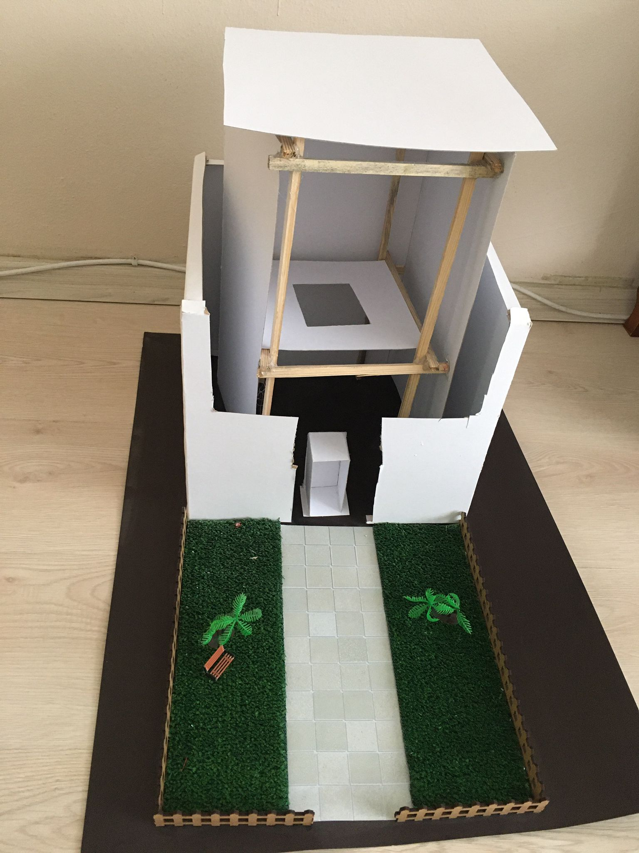

Şekil.1.1 Asonsör Prototipi

Yukarıda gözükmekte olan” Şekil 1.1. Asansör Prototipi” adlı şekil yapmış olduğumuz projeninin ikinci aşaması olan temassız teslimat için yapılmış olan asönsördür. Bu asönsör sistemi altında Ardunio Uno donanım parçaları bulunmaktadır. Aşşağıdaki şekilde bu parçaları görebilirsiniz.

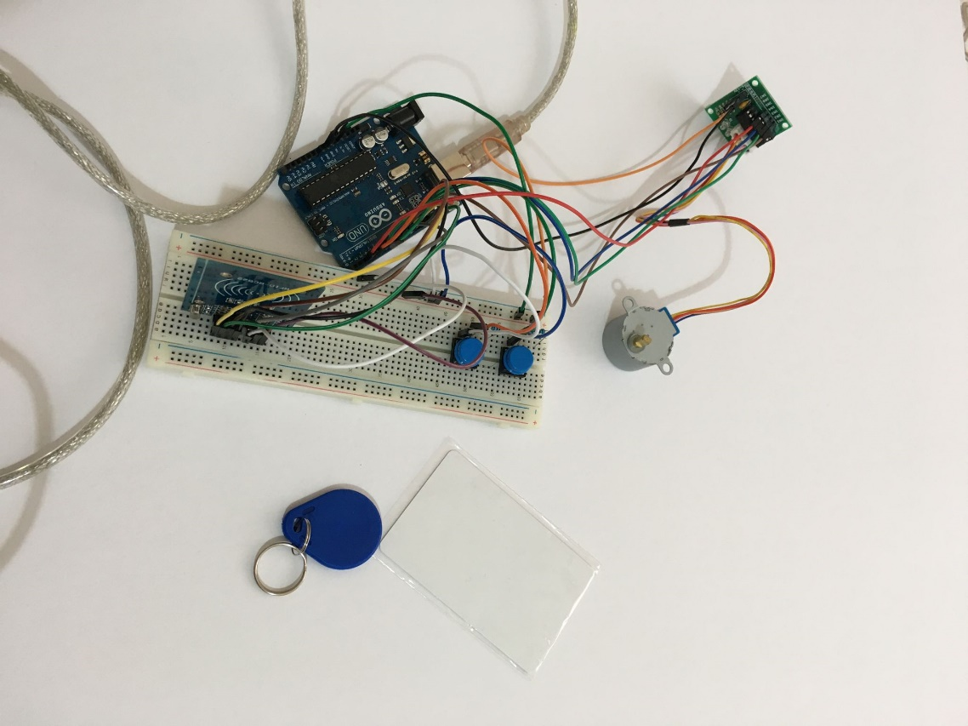

Şekil.1.2 Ardunio Devresi

Yukarıda gözükmekte olan “Şekil.1.2 Ardunio Devresi” adlı devre asansör prototipinin alanının altında bulunan sistemdir. Bu sistem çalışması şu şekildedir:

* Adım 1: Müşteri E-Ticaret üzerinden verdiği siparişin barkodu ve kargocu teslime hazır olan kargonun barkodunu bilmesi gerekmektedir.
* Adım 2: Sistem bu barkod bilgilerinin şekilde gözüken mavi okutma çipinin içinden almaktadır. Çipin içinde kayıtlı olan barkod bilgisini RFİD kart okuyucu da okutur. Başarılı bir okutma oldu ise sistem açılır.
* Adım 3: Açılan sistem push button olarak kullandığımız asansör katlarıdır. Yapmış olduğumuz prototip de iki kat bulunmaktadır. Sağda bulunan tuş kat ikiye solda bulunan tuş ise kat bire asansör kabinini hareket ettirmektedir. Hareket step motor aracılığı ile ip yardımı ile hareket etmektedir.
* Adım 4: Kargocu asonsör kabinine kargo paketini koymuştur ve asansör ilgili kata çıkmıştır. Müşteri buradan temassız ve coronadan uzak bir alışveriş yaparak kargosunu teslim alacaktır.
  1. Yazılım Mimarisi

Burada anlatılacak olan kısım Asp.Net MVC(MVS) ve SQL Server platformları ile oluşturulmuş E-Ticaret sitesi olacaktır. Öncelikle kullandığımız platformlar hakkında genel bir bilgi verilecektir.

Microsoft Visual Studio:

Microsoft Visual Studio, Microsoft tarafından geliştirilen bir tümleşik geliştirme ortamıdır (IDE). Microsoft Windows, Windows Mobile, Windows CE, .NET Framework, .NET Compact Framework ve Microsoft Silverlight tarafından desteklenen tüm platformlar için yönetilen kod ile birlikte yerel kod ve Windows Forms uygulamaları, web siteleri, web uygulamaları ve web servisleri ile birlikte konsol ve grafiksel kullanıcı arayüzü uygulamaları geliştirmek için kullanılır.

Visual Studio IntelliSense'in yanı sıra "code refactoring" destekleyen bir kod editörü içerir. Entegre hata ayıklayıcı, hem kaynak-seviyesinde hem de makineseviyesinde çalışır. Diğer yerleşik araçlar, GUI uygulamaları, web tasarımcısı, sınıf tasarımcısı ve veritabanı şema tasarımcısı yaratabilmek için bir form tasarımcısı içerir. Hemen hemen her işlevsellik düzeyinde dahil olmak üzere, kaynak kontrol sistemleri için destek (Subversion ve Visual SourceSafe gibi) sunan eklentileri kabul eder.

Visual Studio, değişik programlama dillerini destekler, bu da kod editörü ve hata ayıklayıcısının neredeyse tüm programlama dillerini desteklemesini sağlamaktadır. Dahili diller C/C++ (Görsel yoluyla C++), VB.NET (Visual Basic. NET üzerinden), C# (Visual C# ile), ve F# (Visual Studio 2010 itibariyle) içermektedir.

Neden ASP.NET MVC tercih etmeliyiz?

MVC ile istemci’nin isteğine karşılık üretilen çıktı üzerinde çok büyük kontrol imkanı vardır. Bu sayede her alanına müdahele edebildiğimiz ve isteğe en uygun çıktının üretilebilmesi sağlanmıştır.

MVC ile tekrar kullanılabilir (reusable) kod üretmek mümkündür. MVC’nin katmanları birbirinden ayrıldığı için her bir katmanın başka projelerde kullanılabilmesi sağlanmıştır.MVC ile istemci’nin istek göndereceği adresler üzerinde çok büyük kontrol imkanı vardır. Bu sayede adres’in içerik ile tam bir ilişki içerisinde olması sağlanmıştır. Arama motorları için adres-içerik ilişkisi önemli olduğu için uygulamanın bulunabilirliğine katkısı yüksektir.MVC ile test edilebilir uygulamalar geliştirme çok kolaylaşmıştır. Katmanların birbirinden ayrı olması ve Test Driven Development yapmayı kolaylaştırıcı mimarisi sayesinde test edilebilir uygulama geliştirilebilmesi sağlanmıştır.MVC uzun yıllardır bir çok framework’te ve programlama dilinde kullanılmış (Java, PHP, vb.) ve olgunlaşmış bir desendir. ASP.NET MVC sayesinde .Net framework dilleri ile MVC pattern kullanılarak hızlı çalışan, test edilebilir, tekrar kullanılabilir parçaları olabilen web uygulamaları geliştirilebilmesi sağlanmıştır.

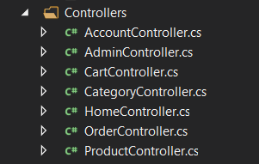  
 Şekil.2.1. Contollers

Şekil.2.1 control sınıflarımız mevcuttur. Controller, istemciden gelen isteği işlemek, Model ve View katmanları arasında köprü olmak gibi görevleri yerine getirir. Controller içerisinde bir veya daha fazla Action olabilir, genellikle her Action bir web sayfası üretmek için kullanılır. Buradaki kodlarımızda veritabanımıza da bağlantı gerçekleştirerek post ve get işlemlerimizi kodladığımız, veritabanında ki datayı yönettiğimiz kısmımızdır.

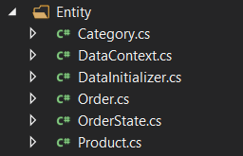

Şekil.2.2.Entity

Şekil.2.2 ‘de entity klasörü altındaki sınıflarımız veritabanımızda karşılık gelen tabloların tablo ve tablo kolonlarını tuttuğumuz kısımdır. Veritabanımız da burada görülmekte olandan daha fazla tablomuz vardır. Buradaki tablolarımız ürünlerle alakalı olan tablolarımıza karşılık gelen sınıflarımızdır. Buradaki isimlendirilme veritabanı ile bire bir aynı olmalıdır aksi takdirde veriye erişme konusunda hata alırız. DataContext içerisinde ise bilgisayarda yüklü olan veritabanımızın adresini girer ve bağlanmak istediğimiz veritabanımızı belirtiriz. Kısaca veritabanı ile bağlantı gerçekleştirdiğimiz kısım diyebiliriz. Burada zorunlu olarak girilmesini istediğimiz bilgileri de belirtebiliriz.

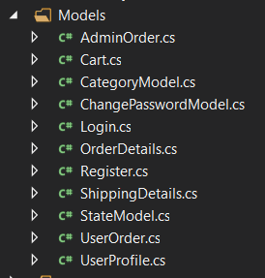

Şekil.2.3. Models

Şekil.2.3 ‘de model katmanımız ne işe yarar kısaca bilgi verelim. MVC dünyasında model uygulama verisinin veya durumunun saklandığı yerdir, genellikle veritabanı veya xml/json dosyası formatındadır. Model, veri katmanını (database, xml, json dosyası, vb.) uygulamadan izole eder, böylece diğer katmanlarda veri katmanının neresi olduğunun bilinmesine gerek kalmaz. Buradaki katmanımızda entity katmanında belirtmediğimiz kullanıcı işlemlerine karşılık gelen verilerimizi kodladığımız kısmımızdır. İsimlendirme kuralları entity de olduğu gibi veritabanı ile aynı olmalıdır. Burada zorunlu olarak girilmesini istediğimiz bilgileri de belirtebiliriz.

View katmanı:

İstemcinin gördüğü arayüzü içeren katmandır, genellikle Model katmanındaki verinin kullanılması ile oluşturulur. View katmanının Model ve Controller katmanlarından ayrılması ile arayüz değişikliklerinin uygulamanın diğer katmanlarını değiştirmeye gerek kalmadan yapılabilmesi sağlanmıştır.

View katmanında HTML5 ve CSS3 gibi son versiyon teknolojiler kullanmak mümkündür. HTML5 ve CSS3 ile masaüstü ve mobil tarayıcılarda çalışabilen uygulamalar geliştirmek çok kolaylaşmıştır. Hatta Windows Store uygulamaları geliştirmek için HTML5 ve CSS3 teknolojilerinden yararlanılabilir.

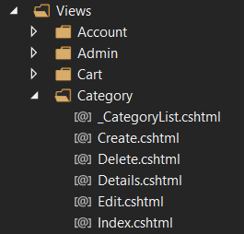

Şekil.2.4. Views

Şekil.2.4’de ki görüntüde View katmanı içinde yazılan kodlar arayüz tarafında kullanıcıya göstereceğimiz tema ile ilgili olan kodlarımızdır burada payşaltığımız resim sitemizde category listelerini ekleme silme güncelleme vb özelliklerinin frontend kısmını kodladığımız (html, boostrap gibi) kısmımızdır.

SQL Server:

Açılımı **Structured Query Language** (Yapısal Sorgu Dili) olan SQL; Veritabanımızda bulunan tablolardaki verileri çekip görüntülemek için kullanılır. Bunun yanı sıra tablo yaratmak veya varolan tablolar üzerinde modifiye etmek amacıylada kullanılır.

Veritabanında var olan bilgileri kullanarak analiz & raporlama yapmak isteyenler, SQL sorguları sayesinde kolayca yapabilirler. Bir diğer güzel yanı ise veritabanı destekli uygulamalar geliştiren yazılımcılar, SQL dilini doğru kullandıkları takdirde, karışık algoritmalardan kurtularak işin zor tarafını SQL’e bırakabilirler.

SQL dünya çapında kabul edilmiş ve bir çok firma tarafından, bütün veritabanları tarafından %100 desteklenen bir dildir. Bir programlama dili demek yanlış olur. Dilin tamamı İngilizce temelli olduğu için İngilizce bilgisine sahipseniz öğrenmeniz daha kolay olur. Aşağıdaki resimlerde gerçekleştirdiğimiz projemizle ilgili uml diagramlarımızın görsel hali mevctuttur. Resimleremize geçmeden önce uml diagram nedir ve ne işe yarar bizlere ne kazandırır açıklanacaktır.

UML (Unified Modelling Language, Birleşik Modelleme Dili) yazılım modellenmesi ve planlanması için kullanılan standart bir dildir.UML, yazılım ağırlıklı bir sistemi ve bu sistemin parçalarını gözde canlandırmak, belirtmek, kurmak ve belgelemek için kullanılabilir. Kurumsal bilgi sistemlerinden, dağıtımlı ağ-tabanlı uygulamalara ve gerçek zamanlı gömülü sistemlere kadar birçok sistemi modellemek için uygun bir dildir.UML bir programlama ya da yazılım geliştirme dili değil, sistem modellemelerinde kullanılan yöntemlerin bir araya getirilmiş halidir. UML hangi modelleri kullanmanız gerektiğini söylemez, sadece iyi biçimlendirilmiş modelleri anlamanızı ve yaratmanızı öğretir. Yazılım mühendisliğinde önemli bir yere sahiptir.

UML Ne Kazandırır?

Takım çalışmasında yardımcı olur, UML standartlaşmış uluslararası bir dildir ve bu dili bilen herkes diyagramlardan aynı şeyleri anlar. Müşteri ve teknik sorumlular diyagramlar üzerinden rahatça iletişim kurabilirler. Ekibinizde yer alan çalışma arkadaşlarınızla uyumlu bir şekilde çalışabilirsiniz ve ekibe yeni giren bir çalışan da projeye rahatlıkla dahil edilebilir. Kodlamayı kolaylaştırır, UML ile uygulamanızın tasarımı analiz aşamasında yapıldığı için, modellemeniz bittikten hemen sonra kod yazmaya başlayabilirsiniz. Hataları en aza indirir, UML ile bütün sistem tasarlandığı için sistemde hata çıkma olasılığı azdır. Çıkan hataları düzeltmek ise çok daha olaydır.  
Tekrar kullanılabilir bileşenleriniz artar, UML ile tüm sistem ve sistemin bileşenleri daha baştan belirlendiği için, o bölümler tekrar tekrar yazılmayacaktır.  
Program kararlılığı artar, UML ile ayrıntılı gereksinim analizleri yapıldıktan sonra senaryolar belirlenir. Senaryoların baştan belirli olması programınızı daha kararlı hale getirmenizde size yardımcı olmaktadır.

Ardunio Uno:

Protototip asonsörümüz için Ardunio Uno programını ve donanım parçaları kullanılmıştır. Burada Ardunio Uno hakkında bilgi verilecektir.

Arduino, elektronik donanım ve yazılım temelli bir geliştirme platformudur. Arduino ile öğrenciler de profesyoneller de çok detaylı programlama ve elektronik bilgiye sahip olmadan, temel bilgiler ile hobi amaçlı, eğitim amaçlı veya profesyonel anlamda projeler yapabilirler. Arduino Uno, en yaygın kullanılan ve en çok bilinen modelidir. 2010 yılında kullanıma sunulmuştur.

Arduino Uno ne işe yarar sorusuna tam olarak cevap vermeye çalışayım. Arduino Uno ile çeşitli sensörlerden fiziksel bilgi alabilir, bu bilgiler ile çeşitli deneyler yapabilirsiniz. Ayrıca motor, LED, buzzer gibi uyarıcılardan bir çıktı elde edebilirsiniz. Bu gibi elektronik komponentleri Arduino Uno kartına bağlayarak kontrol etmek için temel bir programlama bilgisi yeterlidir. Projelerin seviyesine göre gerekli olan elektronik ve programlama bilgisi seviyesi de artacaktır. Boyut olarak çok daha küçük ve çok daha büyük modeller olsa da Arduino Uno’nun boyutu projelere göre en standart olanıdır. 14 adet dijital çıkış pini bulunması 14 farklı dijital sensörün ve uyarıcının kontrol edilebileceği anlamına gelmektedir. Bu da birçok proje için yeterli bir sayıdır. Bu dijital çıkışlardan 5 tanesi PWM çıkışıdır. Motorların hızı, LED’lerdeki parlaklık seviyeleri gibi analog olarak kontrol edilmesi istenen uyarıcılar bu PWM pinlerine bağlanarak kontrol edilir. Arduino Uno’daki 6 tane analog giriş ise analog giriş sinyali alabildiğimiz sensörler içindir. Arduino Uno ile LED yakıp söndürmek gibi en temel uygulamalardan drone, robot, akıllı ev otomasyonu, hırsız alarm sistemi, park sensörü gibi daha gelişmiş projeler de yapabilirsiniz. Bu tamamen ne yapmak istediğinizle alakalıdır. Kısacası Arduino Uno, standart boyutlarda bir kontrol kartı olup, basitten zora birçok uygulamada elektronik devreleri kontrol etmenizi sağlamaktadır.

Bir Ardunio Uno kartında 0-13 arası ve A0-A5 arası pinler bacaklarıdır.Yapmak istediğimiz proje bağlantılarını buradan yapmaktayız.GND ve 3.3v ve 5v gibi pin girişleri ise devreye güç vermek ve devreye topraklama işlemini gerçekleştirmek için kullanılır.Siyah üst kısım solda bulunan alan ise Ardunio Uno kartının bilgisayara veya güçe bağlandığı giriş yeridir.Buradan bilgisayara bağladıktan sonra programda projeyi çalıştırmadan önce cihazı taktığımız port seçilmelidir ve Ardunio Uno’nun hangi cinsini kullanıyorsak ayarladan onu seçmeliyiz.Bu seçme işlemleri tamamlandıktan sonra yazdığımız kodları çalıştırabiliriz program çalıştırmadan önce kendi kendine derleme yapar eğer bir hata var ise size o hata alanını gösterir o hatayı düzeltmeden de kodu karta yükleyemeyiz.Aşşağıda bulunan alanda kodumuzdan bir kesit bulunmaktadır.Kodumuz hatasız bir şekilde derlenmiş ve donanım parçasına yüklenmiştir.Sistem asonsor sisteminde bulunan ipi hareket ettirerek asansörü yukarı çıkarmaktadır.Asansör çalışması için yukarıda ki alanlarda anlattığımız kısımların gerçekleşmesi gerekmektedir.

# PROJE YAKLAŞIMI

* 1. Yazılım Mimarisinde Kullanılan Tüm Teknolejiler

Projemizde üç adet ayrı yazılım mimarisi bulunmaktadır. Bunlar Visual Studio, SQL Server ve Ardunio Uno yazılımlarıdır. Bu kısımda bu yazılımlardan bahsedilecektir.

Öncelikli olarak SQL Server alanlarından bahsedilecektir.

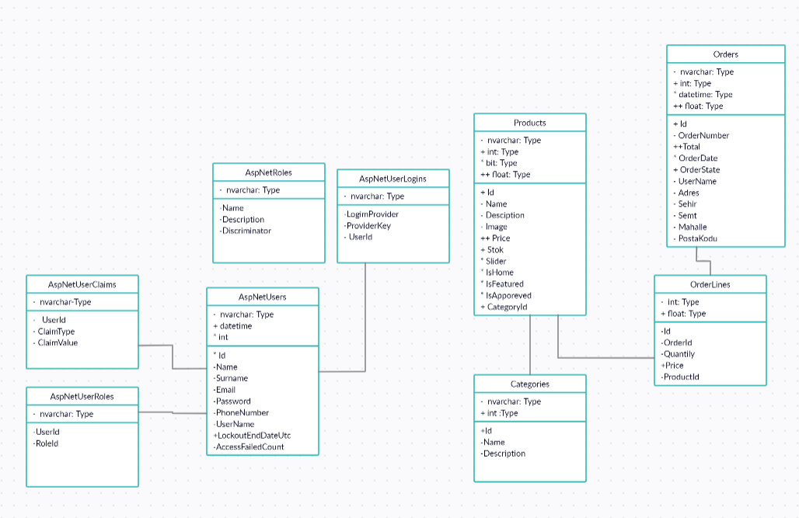

Şekil.3.1.UML Diyagram

Şekil.3.1 ‘de resmimiz gerçekleştirdiğimiz projemizin e-ticaret kısmının veritabanı uml diagramıdır. Resimdende görülmekte olduğu gibi 9(dokuz) adet tablomuz vardır. Tablolarımızda adları içerisindeki kolonlarımız ve bu kolonlarımızın veri tiplerinigörebilmekteyiz.

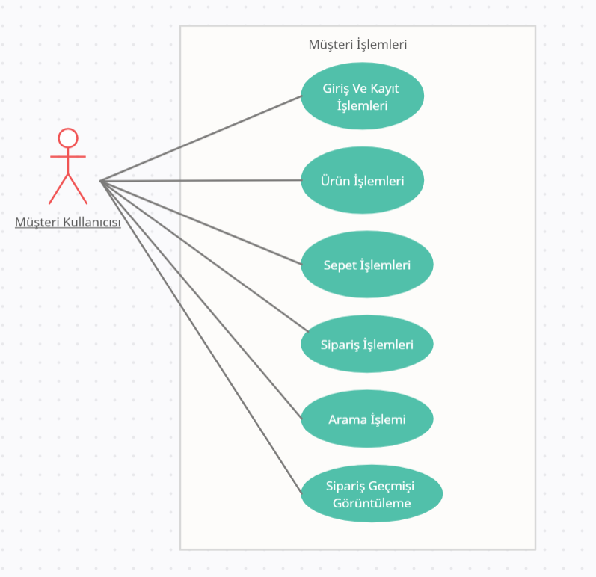

Şekil.3.2. Kullanım Diyagramı

Yukarıdaki Şekil.3.2’de görmekte olduğumuz diagramımız müşteri tetki diyagramımızdır. Müşterilerimiz sitemize giriş ve kayıt işlemleri gerçekleştirebilmektedir. Sitemizden bir ürün sipariş edebimesi için giriş yapma zorunluluğu vardır bu kısımlar kodlama tarafında temiz bir şekılde gerçekleştirilmiştir. Müşterimiz sitemize giriş yaptıktan sonra ürünlerimiz için sepete ekleme ve ürün sipariş etme gibi işlemleri gerçekleştirebilir sepet işlemlerinde ise ürünü sipariş edebilir veya ürünü sepetten çıkartma işlemi gerçekleştirebilir. Müşterimiz aradığı ürüne rahat ulaşım yapabilmesi için sitemizde bir filtreleme işlemi mevcuttur bu sayede istediği ürün ile ilgili arama işlemi gerçekleştirebilir. Müşterimiz geçmiş zamandaki sipariş ettiği ürünlere de sipariş geçmişi görüntüle diyerek önceki siparişler hakkında bilgi edinebilmektedir.

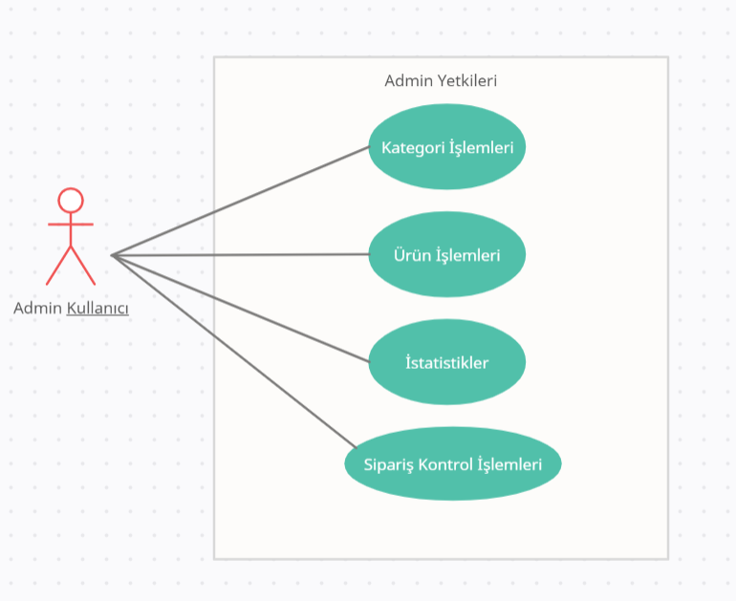

Şekil.3.3. Kullanım Diyagramı

Yukarıda Şekil.3.3’de Admin kullanıcı diyagramımız. Sitemize admin girişi yapıldıktan sonra müşteri girişinde olmayan admin kullanıcısına özel sayfalarımız mevtuttur. Admin girişi yapıldıktan sınra kategori işlemleri yapabilir kategori ekleme, çıkarma ve güncelleme işlemi gerçekleştirebilir. Ürün işlemleri içinde kategori işlemlerine benzer işlemler gerçekleştirebilir kategoride olmayan ürünlerimiz için geçerli olan bir ürün resmi ekleme kısmımız vardır farklı olarak. Sitemizde istatistikler sekmemizde ise sitemizin ürün satışı, kar-zarar, günlük ziyaret sayısı vb istatistiklerini görüntüleyebilmekteyiz. Sipariş kontol işlemleri bölümünde ise sipariş edilen ürünün kargolama işlemlerinin kontrol edildiği kısmımızdır. Bu panellere sadece admin girişi yapan kişiler ulaşabilmektedir gerekli yetkilendirme işlemlerimizi kodlama kısmımızda uygulamış bulunmaktayız.

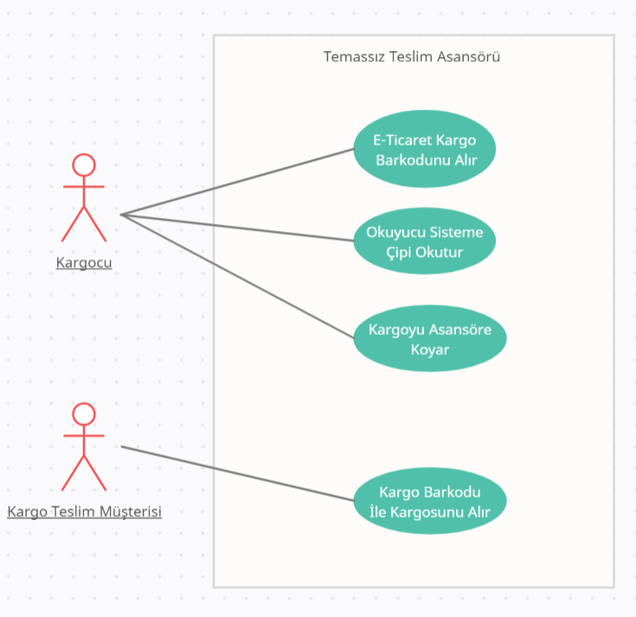

Şekil.3.4. Kullanım Diyagramı

Şekil.3.4’de resmimiz projemizin girişimcilik ayağı olan elektronik asansör bölümümüzdür. Kargocu Bu kısımda Sipariş edilen ürünün barkod numarasını alır ve asansörümüz de çip okuma özelliği ile gerekli barkod numarasını okutur eğer barkod numarası geçerli ise ürünümüzü asansörümüze bırakır ve barkod numarası sayesinde ürünün e-ticaret kısmında teslimat adresinde belirtilen daire numarasına gönderilir.

Siparişi eden kişi elektronik asansördeki sipariş ettiği ürünü barkod numarasını girerek asansörden alabilir. SQL veritabanımıza karşılık gelen bazı tablo resimlerimizi paylaşalım.

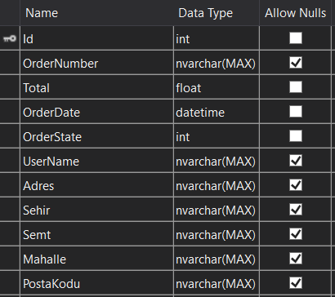

Şekil.3.5 Order Tablo

Şekil.3.5 ‘deki görüntümüz veritabanımızdaki order tablomuza karşılık gelmektedir. Zorunlu ve zorunlu olmayan alanlarımız mevcuttur. Buradaki bilgiler kısaca sipariş özeti bilgilerini tutuyor şeklinde açıklayabiliriz.

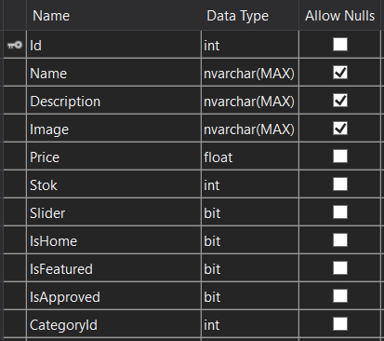

Şekil.3.6. Product Tablo

Şekil.3.6’deki görüntümüz veritabanımızdaki product tablomuza karşılık gelmektedir. Burada ürün hakkında ki bilgilerimizi tutuyoruz. CategoryId ile category deki id yi burada ilişlendiriyoruz.

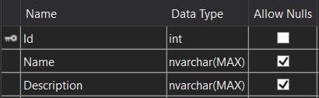

Şekil.3.7 Category Tablo

Şekil.3.7’ deki görüntümüz veritabanımızdaki category tablomuza denk gelmektedir. Burada category nin ismini ve açıklama bilgilerini kayıt altına aldığımız tablomuz. Product tablosu ile bağlantılıdır.

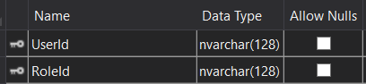

Şekil.3.8. Role Tablo

Şekil.3.8’ deki görüntümüz kullanıcılara rol ataması yapabilmemiz için oluşturduğumuz veritabanı tablomuzdur. Buradaki rol yetkilendirme ataması sayesinde kullanıcaların görecekleri panel işlemlerini sağlayabiliyoruz.

Yukarıdaki kısımda SQL Server alanları anlatılmıştır. Şimdi ise Microsoft Visual Studio programı ile hazırlanmış Asp.Net MVC teknolojisi kullanılacak hazırlanmış olan E-Ticaret kısmı anlatılacaktır. Görseller hazırlanan E-Ticaret sitesinden alınmıştır.

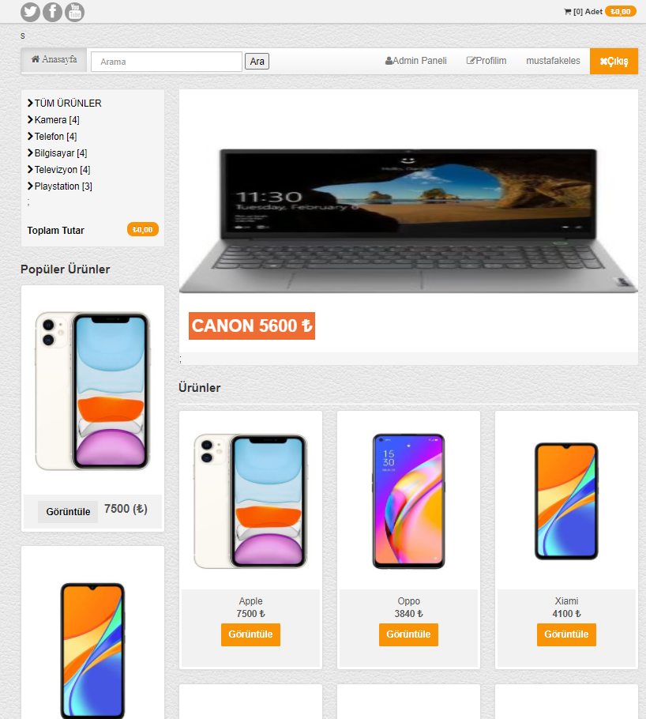

Şekil.4.1 Anasayfa

Şekil.4.1’de sitemize giriş yapan kişinin karşılaşacağı ilk sayfa burasıdır. Admin girişi yapan kişiler de sağ üstte giriş yapan kullanıcı bilgisi ve admin paneli butonu mevcuttur. Bu admin panelinde ürün ekleme kategori ekleme ve siparişlerle ilgili kargolama işlemlerini kontrol edebilmektedir. Sol üstte görülmekte olduğu gibi filtreleme işlemini gerçekleştirdiğimiz kısmımız görülmektedir. Sitemiz de sol tarafta ise hangi kategoride kaç ürünümüz olduğunu, bu kategorilere seçerek o kategoriye ait ürünlere ulaşabilmekteyiz, hemen altında ise sitemizde en cok tercih edilen ürünleri gösterdiğimiz bir popüler ürünler kısmımız mevcuttur.

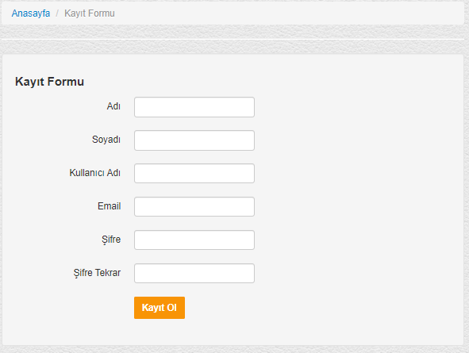

Şekil.4.2 Kayıt Formu

Şekil.4.2’ de sitemize kayıt olmak istenildiği zaman karşımıza gelen kayıt formu ekranımızdır. Burada kullanıcı giriş yaparken kullanacağı bilgilerini oluşturarak sitemize kayıt olma işlemini gerçekleştirebilir.

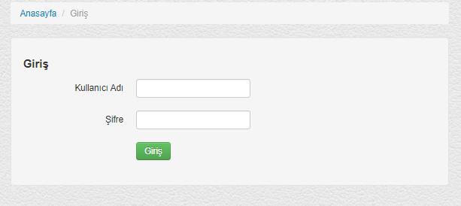

Şekil.4.3 Giriş Paneli

Şekil.4.3’ de sitemize giriş yapmak istediğimiz zaman karşılaştığımız giriş sayfamızdır. Burada daha önceden kayıt olurken belirttiğimiz kullanıcı adı ve şifeyi girerek sitemize erişim sağlanır.

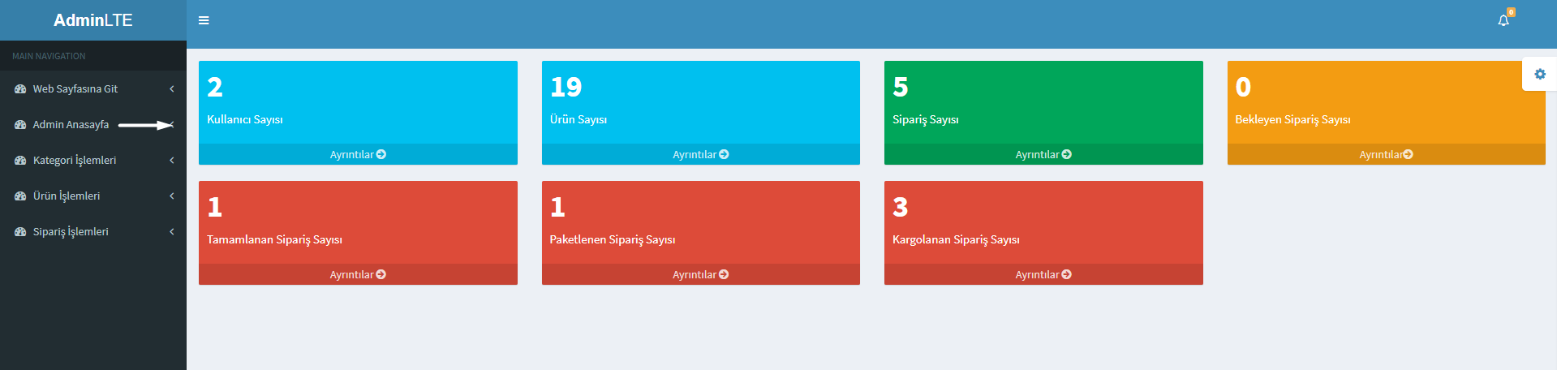

Şekil.4.4 Admin Panel İstatistik Ekranı

Şekil.4.4’de anasayfadaki admin paneline tıkladıktan sonra bize gösterilen admin panel ekranımızdır. Burada sitemize kayıt olan kullanıcı sayısı, Sitemizde ki mevcut ürün sayımız, sipariş sayımız, bekleyen sipariş sayısı ve bir çok bilgiye erişebilmekteyiz. Sol taraftaki menü işlemlerinde ise kategori işlemleri, ürün işlemleri ve sipariş ile ilgili işlemleri, gerçekleştiriyoruz.

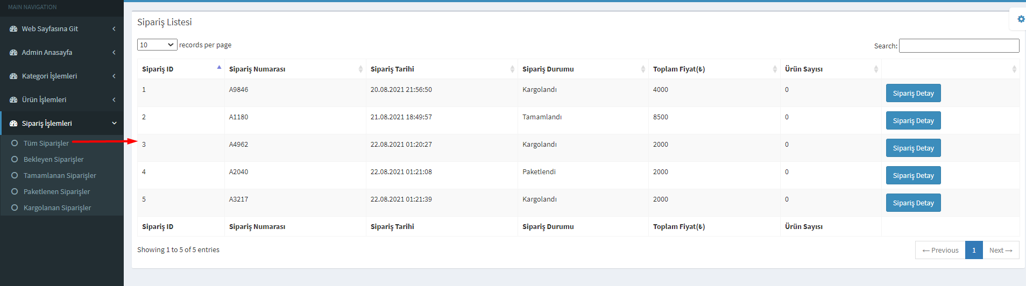

Şekil.4.5 Admin Sipariş Listesi

Şekil.4.5’de sipariş işlemlerine tıkladığımız zaman açılan menüde siparişler ile ilgili bilgileri görüntülediğimiz sayfamızdır.

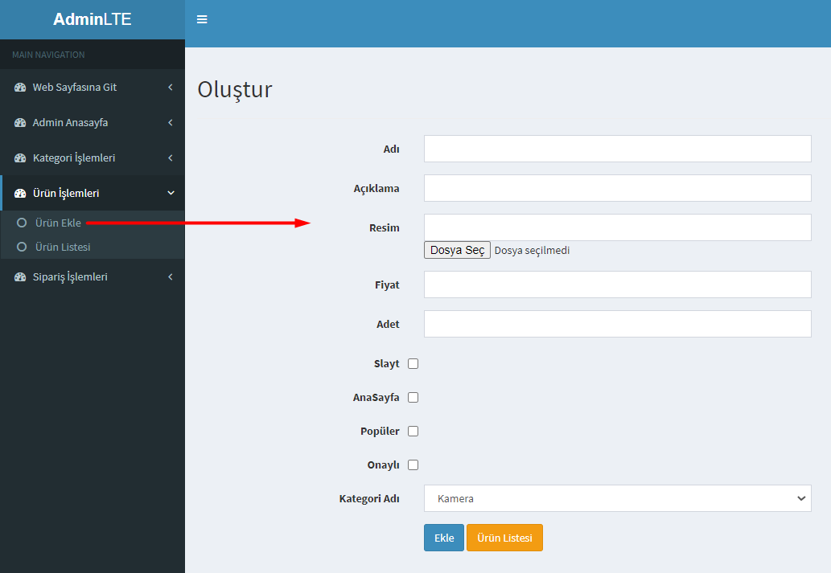 Şekil.4.6 Admin Ürün İşlemleri

Şekil.4.6’de ürün ekleme işlemi gerçekleştirmek istediğimiz zaman ürün bilgilerini ürün resmini vs bilgileri gerçekleştirdiğimiz sayfamızdır.

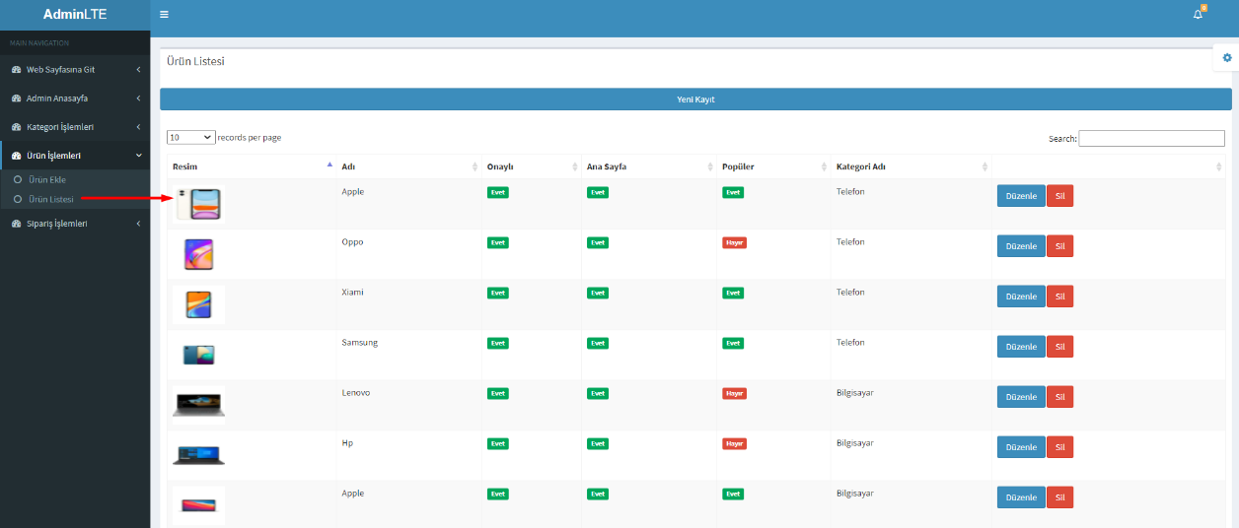

Şekil.4.7 Admin Ürün Listeleme

Şekil.4.7’de ürün işlemlerinde ürünlerimizi listeleme özelliği ile de mevcut ürünlerimizin listesine ulaşabilir ürünler le ilgili düzenleme işlemleri gerçekleştirebiliriz.

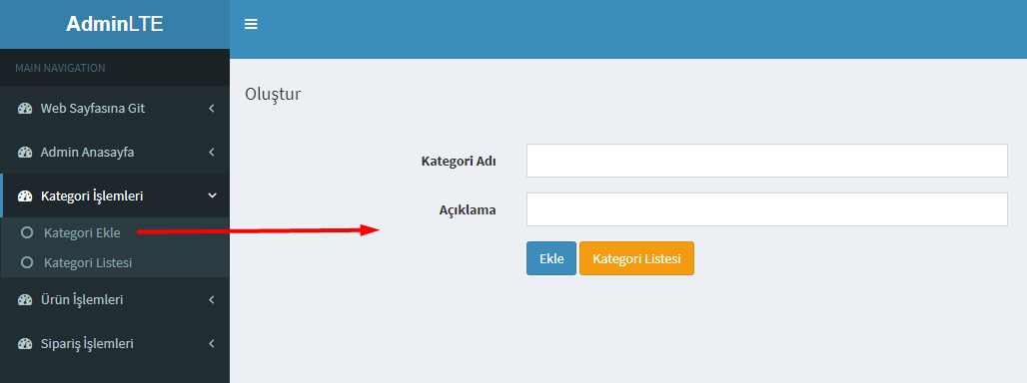 Şekil.4.8 Admin Kategori İşlemleri

Şekil.4.8’de kategori işlemleri menüsünde ise kategori eklemek istediğimiz zaman ekleme işlemini gerçekleştirmek istediğimiz sayfamızdır.

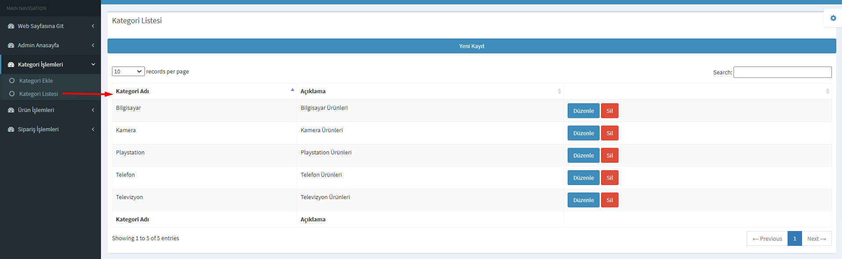

Şekil.4.9 Admin Kategori Listeleme

Şekil.4.9’de kategori listeleme seçeneğini seçerek sitemizdeki bütün kategorilere ulaşabilir ve bu kategoriler ile ilgili düzenleme işlemlerini yapabiliriz.

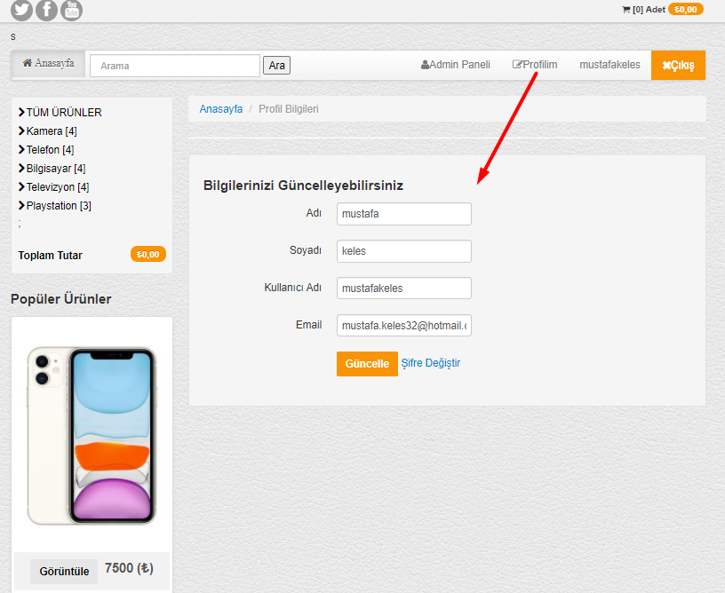

Şekil.4.10 Bilgi Güncelleme

Şekil.4.10’de sağ üstte profilim butonuna tıkladığımız zaman bilgilerimizi güncelleyebileceğimiz sayfaya yönlendirilmiş oluyoruz. Burada şifre değiştirme işlemi de gerçekleştirebiliriz.

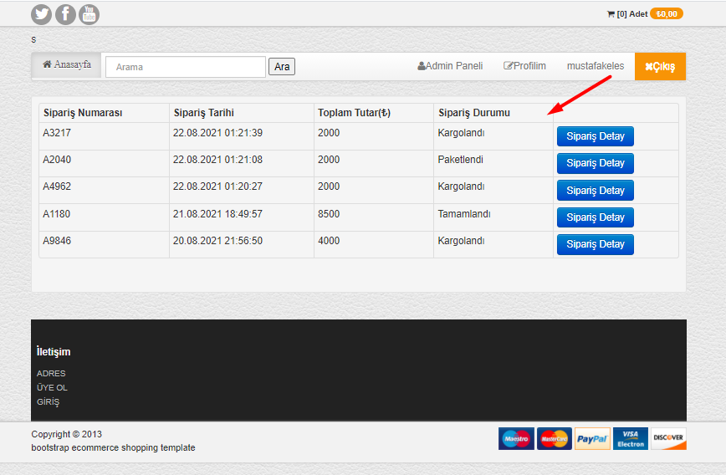

Şekil.4.11 Sipariş Detay

Şekil.4.11’de admin girişi yapan kişimizin siparişler ile ilgili bilgilere ulaştığımız sayfamız burada ürünlerimizin sipariş durumu, sipariş tarihi, sipariş numarası gibi bilgilere erişebilmekteyiz. Sipariş detay butonuna tıklayarak sipariş durumu hakkında güncelleme işlemi gerçekleştirebiliriz.

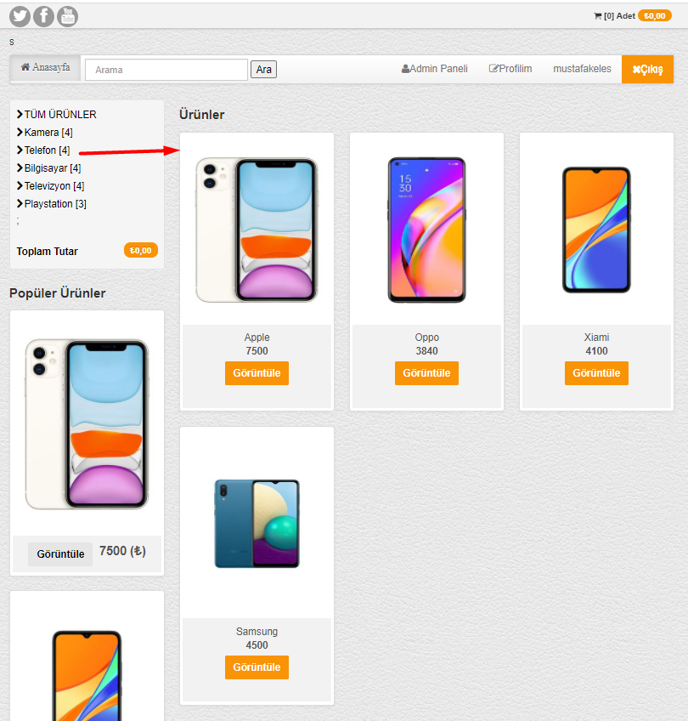

Şekil.4.12 Kategoriler

Şekil.4.12’de resmimizde sol tarafta gözükmekte olan kategorilerden telefon kategorisine tıkayarak kategorisi telefon olan bütün ürünlerimize ulaşabilmekteyiz.

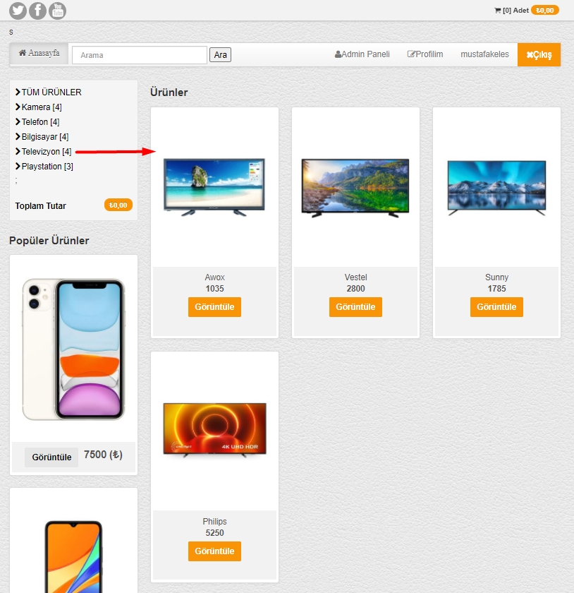 Şekil.4.13 Kategoriler

Şekil.4.13’de resmimizde sol tarafta gözükmekte olan kategorilerden televizyon kategorisine tıkayarak kategorisi televizyon olan bütün ürünlerimize ulaşabilmekteyiz.

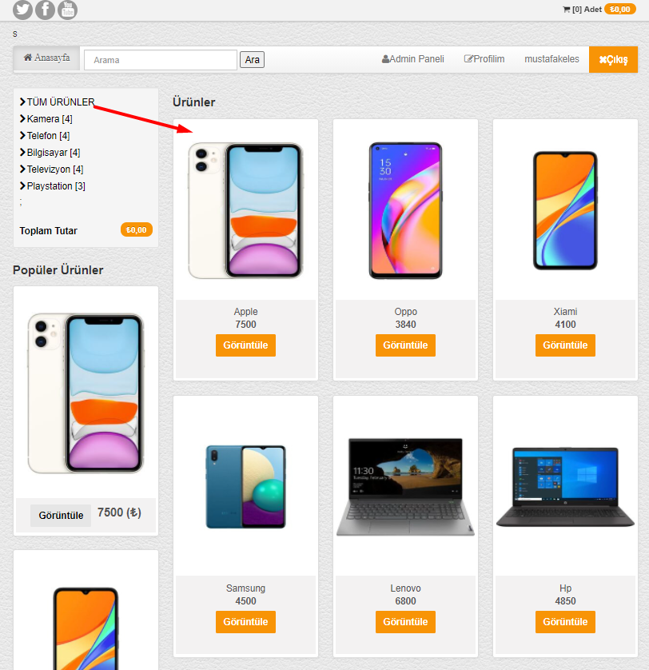

Şekil.4.14 Ürünler

Şekil.4.14’de resmimizde kategori bölümünde tüm ürünler seçeneğini seçtiğimiz zaman sitemizdeki satışa sunulan bütün ürünlerimize erişebilmekteyiz.

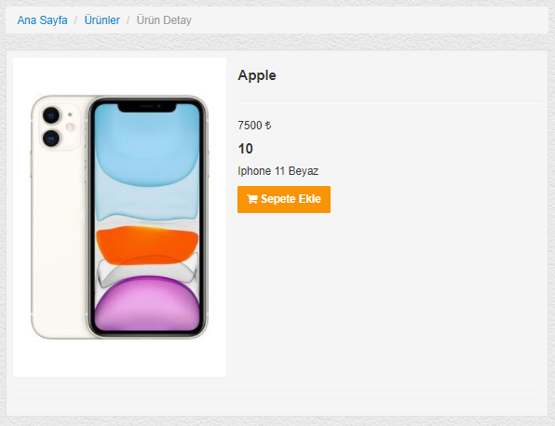

Şekil.4.15 Ürün Detay

Şekil.4.15’de anasayfa da ürünümüz altındaki görüntüle butonuna tıkladığımız zaman bize gösterilen ekranımızdır buradan sepete ekleme işlemini gerçekleştirebiliriz.

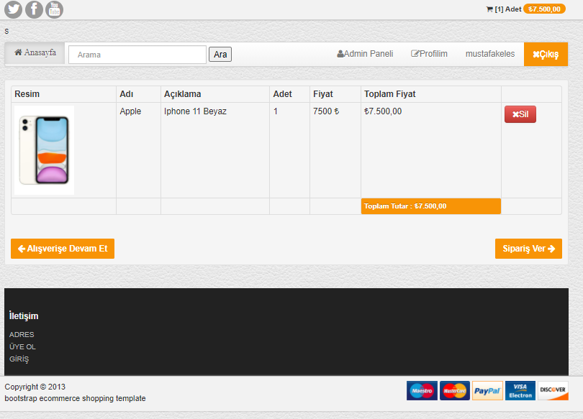

Şekil.4.16 Sepet

Şekil.4.16’de bir ürünü sepete ekleme işlemi gerçekleştirdiğimiz zaman sitemiz kullanıcıyı bu panele yönlendirmektedir buradan sepete eklediğimiz ürünle ilgili detayları görebilmekteyiz sipariş ver butonuna tıkladığımız zaman siparişi tamamlayabilmemiz için adres bilgilerini girmemizi istediği sayfaya yönlendirilmiş oluruz.

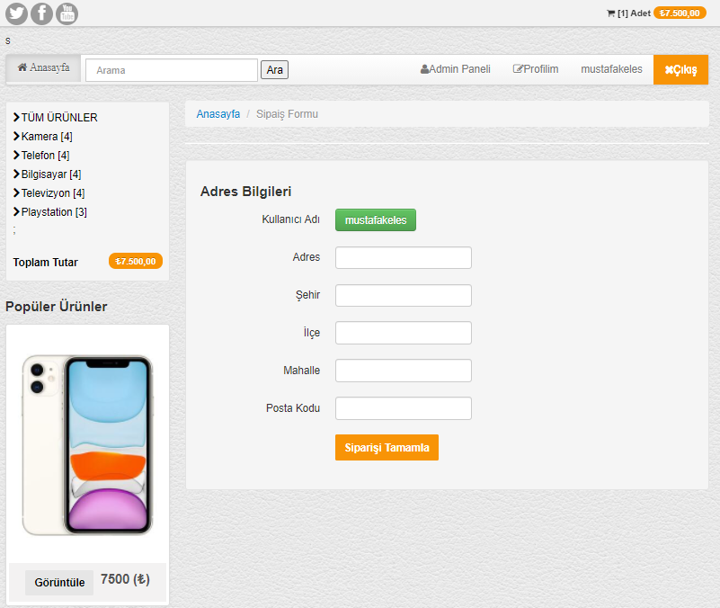

Şekil.4.17 Sipariş Tamamlama

Şekil.4.17’de bir ürün siparişi gerçekleştirmek istediğimiz zaman Bizden adres bilgileri istenmektedir. Bu adres bilgilerinde istenilen özellikler ise yukarıda paşlaşılan resimde mevcuttur. Burada adres bilgilerimizi doğru girdiğimizden emin olmalıyız ürünümüz burada paylaşılan adrese teslim olmak üzere paketlenecektir.

Az önceki anlatılan alanlar Visual Studio ile yapılan E-Ticaret sitesi ve bu E-Ticaret sitesine bağlı çalışan SQL Server veritabanı programı anlatıldı. Bu alanda ise protoripi hazırlanan asansör sisteminin aşaması olan Ardunio Uno programı ile yapılan proje anlatılacaktır.

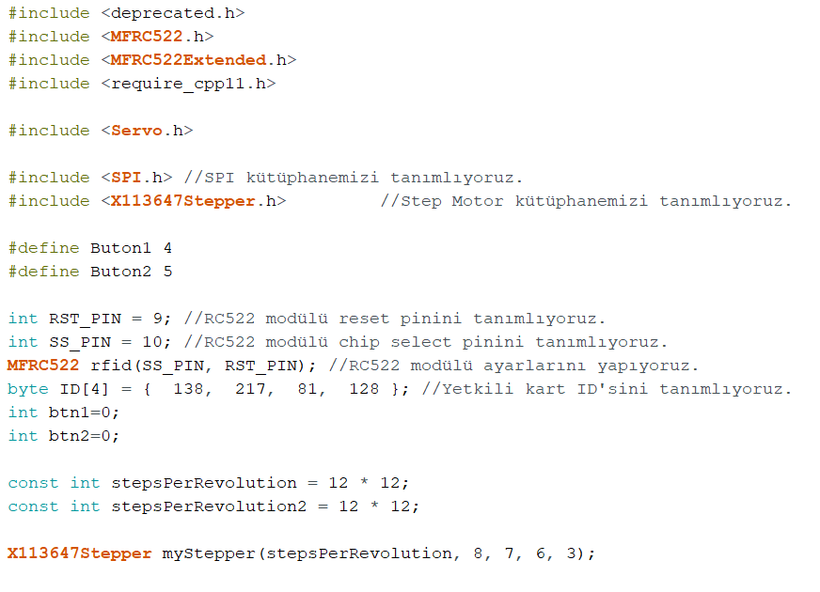

Şekil 4.19 Ardunio Kütüphaneler

Yukarıda gözükmekte olan Şekil 4.19’da bulunan kod parçası Ardunio Uno projemizin kütüphane ve tanımlama işlemleridir. Burada step motor kütüphane ve araçlarını, RFID kart kütüphane ve araçlarını, kullanmış olduğumuz push buttonun kütüphane ve araçlarını tanımlıyoruz.ID olarak tanımlanmış olan kısım RFID kartımızın üzerine kayıtlı olan barkod numarasıdır. Bu barkod numarası sisteme okutulmadan sistem aktif hale gelmemektedir. stepsPerRevulotion olarak tanımlanmış olan değişken ise step motorun dönme hesabının yapıldığı alandır. Diğer değişkenler ise buton ayarları ve modüllerin ayarları için kullanılmış değişkenlerdir.

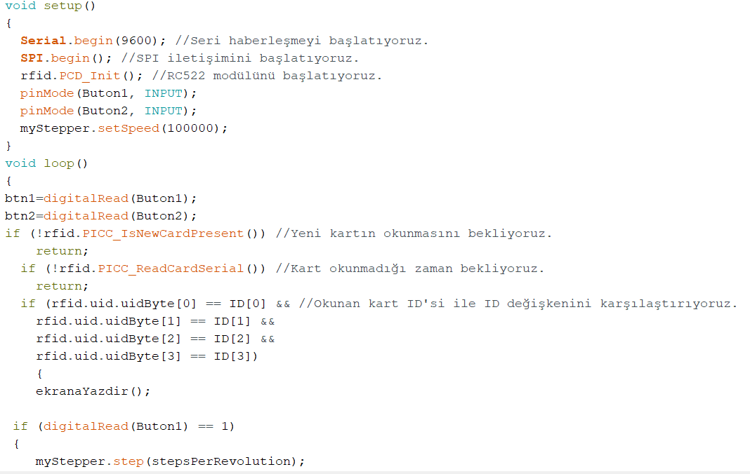

Şekil 4.20 Ardunio

Yukarıda gözükmekte olan Şekil 4.20 ‘de gözüken belirli bir kısım kod parçası projemizin Loop ve Setup kısımlarıdır. Setup fonksiyonunda butonlar, step motor ve rfid kartların giriş ayarlamarı yapılmıştır. Loop kısmında ise;

Bulunan iki butonun okunan değerleri butonlara atanmıştır.

* Yeni kartın okunması ve kartın okunmama halleri olur ise yapılacak tanımlanmıştır.
* Kütüphane kısmında tanımlanan RFID kartın idsi burada okunan id ile karşılaştırılmaktadır. Okunan ve değeri girilen kart idleri aynı ise if buloğuna girer.
* Burada ekranaYazdir () metodu çalışır bu kısım alınan değerlerin doğruluğunun cevabını SerialPort ekranına yazmaktadır.
* Alt kısımda bulunan if blokları ise butonun basılma durumuna göre işlem yapmaktadır.
* Eğer buton basıldıysa buton bize 1 değerini vermektedir.
* Eğer butona basılmadıysa butonun değeri 0 olarak kalmaktadır.
* Eğer ilk butondan gelen değer 1 ise step motor asansörü yukarı çıkarır.
* Eğer ikinci butondan gelen değer 1 ise step motor asansörü aşşağı indirmektedir.

# DENEY DÜZENEĞİ

Deney çalışmamız Ardunio Uno ekiplamları ile gerçekleştirilmiştir. Deney düzeneği alanında kullanmış olduğumuz donanım parçaları ve deney hakkında bilgiyi açıklayacağız.

* 1. Deney Düzeneği

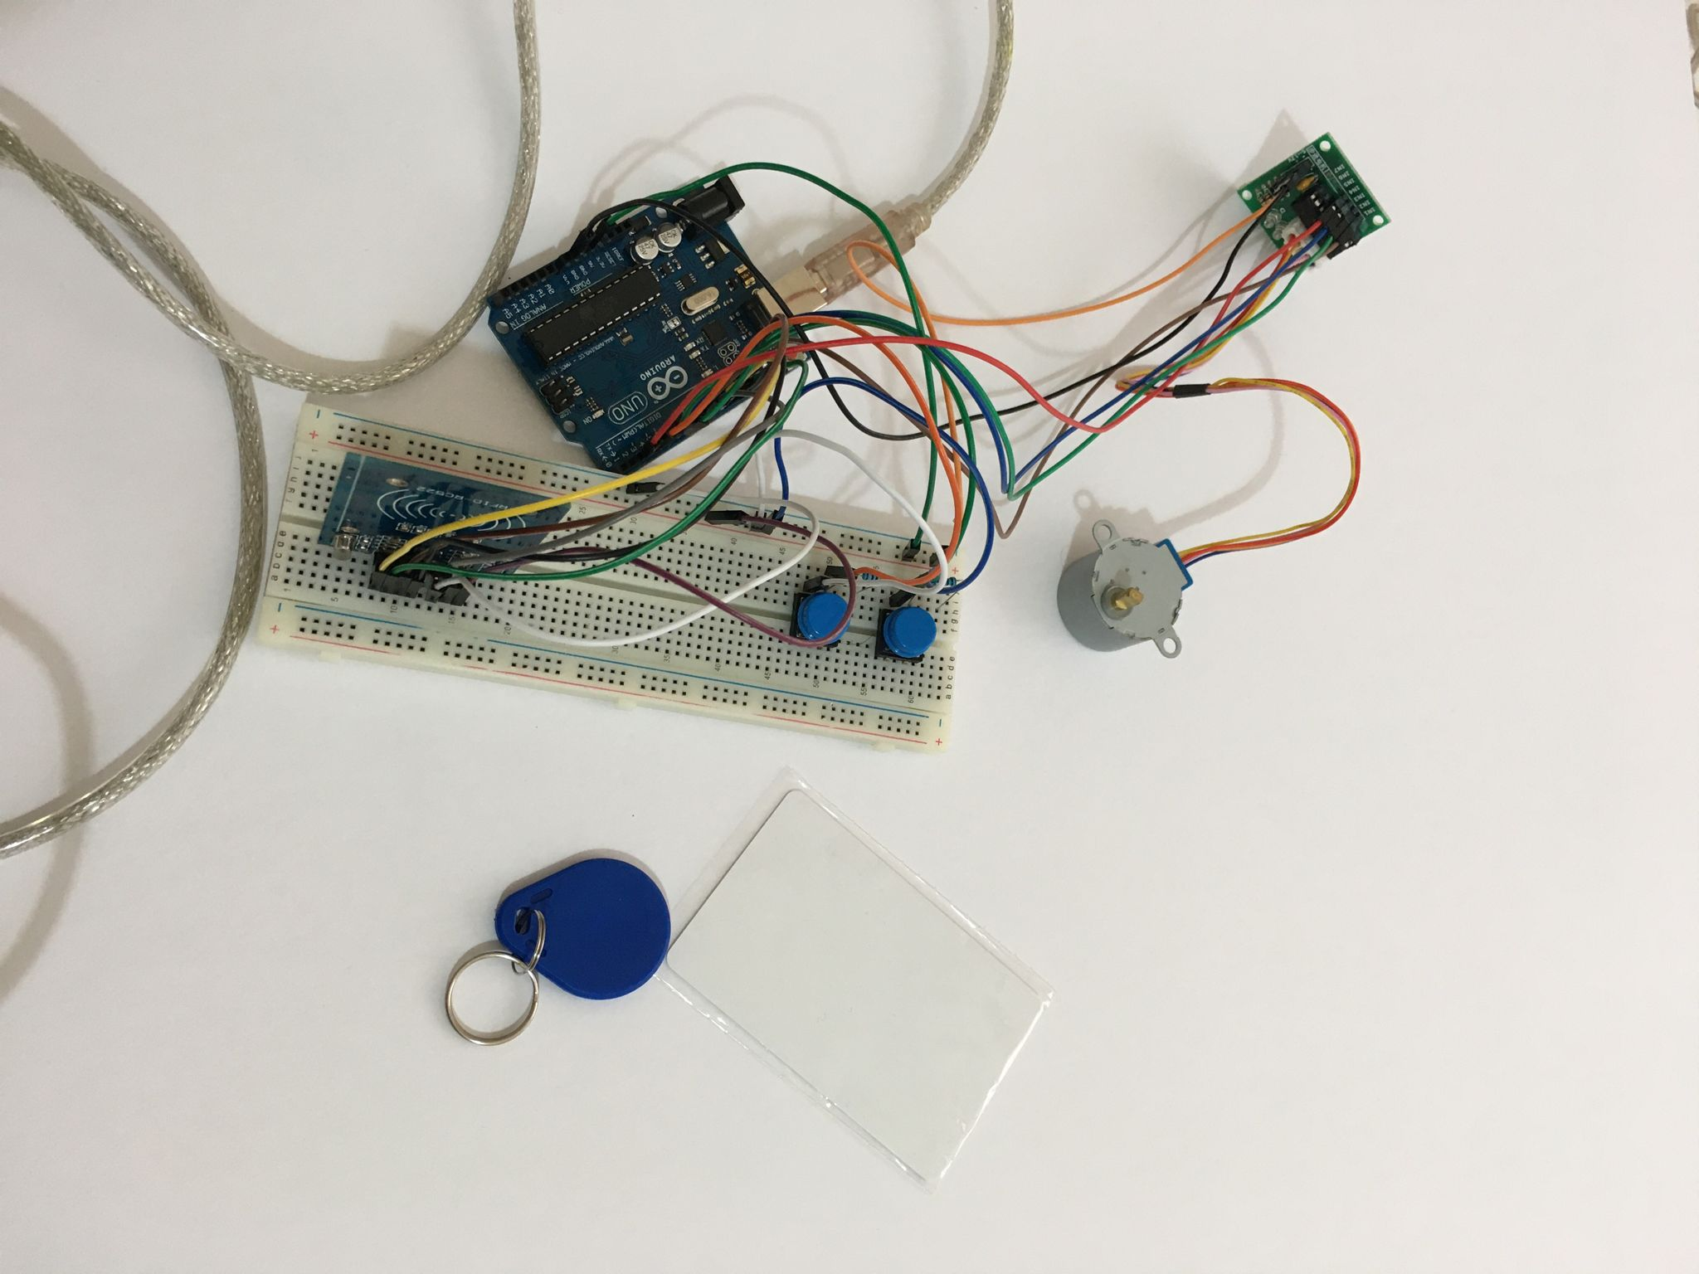

Şekil.5.1 Deney

Şekil.5.1’de gözükmekte olan deney Ardunio Uno donanım parçaları ile gerçekleştirilmiştir. Bu deneyimiz prototip olarak yaptığımız asonsör sisteminin altında bulunmaktadır. Kullanmış oldugumuz step motor parçası ile ip yardımı ile asonsör kabini hareket etmektedir. RFID kart ile mekanizme doğru barkod kodu ile kart okutulursa okuyucuya sistem açılacaktır. Açıldıktan sonra donanım mimarisi alanında anlatıldığı gibi mekanizma çalışmaktadır.

* 1. Test Aşaması

Test aşamaları kısmımız genelde Ardunio Uno donanım parçaları ile gerçekleştirilmiştir. Parçalar elektorinik oldukları için herhangi bir ters bağlantı veya parçalara kısa devre olmaması için titiz bir şekilde parçalar test edilerek çalışılmıştır. Asp.Net MVC alanında ise dikkat ettğimiz testlerden en önemlilerinden birisi normal kullanıcı müşterisinin admin kullanıcısının yetkilerine erişememe ve admin paneline girmemesi için şartlandırmalar getirilmiştir.

|  |  |  |
| --- | --- | --- |
| Donanım Parça İsmi | Teslim Alındımı | Çalışıyor Mu? |
|  | | |
| Ardunio Uno | EVET | EVET |
| RFID Kart | EVET | EVET |
| Step Motor | EVET | EVET |
| Step Motor Sürücü | EVET | EVET |
| Push Button | EVET | EVET |
| Dişi-Dişi Erkek-Erkek Kablo | EVET | EVET |
| Direnç | EVET | EVET |
| Breadbord | EVET | EVET |
| 5V Ara Kablo | EVET | EVET |

Tablo.1.2 Donanım Test Tablosu

Yukarıdaki gözükmekte olan tablo Ardunio Uno donanım parçaları ile gerçekleştirilen testlerin tablosunu içermektedir.

# VERİ GÜVENLİĞİ DEĞERLENDİRMESİ

Projemizde ki very güvenliği önemli bir yere sahiptir. Çünkü kullanıcıların ve adminlerin kişisel bilgileri ve kart bilgileri gibi önemli bilgileri mevcuttur. Bunları koruma için de yapmış oldugumuz en önemli olay kullanıcı ayarlarında kullanıcılara kısıtlama getirme, hangi kullanıcıların hangi yetkiye sahip oldugunu veri tabanlarında tutarak veri tabanı işlemleri ile daha güvenenilir hale getirmeye çalıştık. Kodumuzu ileriye dönük olarak Clean-Code olarak yaptık.

* 1. Veri Bozulması ve Elektriksel Parametrelerin İlişkisi

Elektriksel paremetlerimiz Ardunio Uno parçalarıdır. Bu parçalarımız çok hassas olduğu için bağlantılarını ilk önce kendi içlerinde tek tek ayrı projeler yaparak test aşamaları gerçekleştirildi. Başarı ile testi geçen donanım parçaları birbirleriyle entegre edilerek parçaların bütünü sağlandı. Bütün sağlandıktan sonra donanım parçalarına kodlar yazılarak Ardunio Uno kısmı başarılı bir şekilde bitirilmiş oldu.

# SONUÇLAR VE ÖNERİLER

Bu kısımda projemizde almış olduğumuz tüm sonuçlar ve projemizde yapılabilecek alanlar Sonuçlar ve Öneriler alt başlıklarıyla alt kısımda anlatılmıştır.

Sonuçlar:

1. Gerekli olan Microsoft Visual Studio programı kurulmuştır.
2. Gerekli olan Ardunio Uno programı kurulmuştır.
3. Gerekli olan SQL Server programı kurulmuştır.
4. Gerekli olan Ardunio Uno donanım ekipmanları internet üzerinden sipariş edilmiştir.
5. Siparişi gelen donanım parçaları test edilmiş ve sorun çıkmamıştır.
6. E-Ticaret sitesi için köklü firmaların arayüz tasarımları incelenmiştir.
7. Ardunio Uno ile birlikte çalışacak olan prototip asansör maketi için gerekli malzemeler temin edilip prototip hazırlanmıştır.
8. E-Ticaret sitesi, prototip asansör ve Ardunio Uno projesi başarılı bir şekilde gerçekleştirilmiştir.
9. E-Ticaret sitemiz bir müşterinin kullanımını düşünerek sade ve şık bir tasarım ile hazırlanmıştır.

Öneriler:

1. Prototipin daha profesyonel tasarımı sağlanabilir.
2. Ardunio Uno ve Asp.Net MVC birbirleriyle tam anlamıyla entegre edilebilir.
3. Yukarda bahsetmiş olduğumuz öneriler zaman kısıtından dolayı yapılamamıştır.

**KAYNAKLAR**

|  |  |  |
| --- | --- | --- |
| [1] |  | Bootstrap Hakkında Blog Yazısı  <https://getbootstrap.com/docs/5.1/getting-started/introduction/> |
| [2] |  | Mustafa YAVUZ 8.06.2018 01:59:09  ASP.NET MVC Hakkında Makale |
| [3] |  | SQL Server Kurulum, Fonksiyon Ve İşleyişi Hakkında Kitap  Introducing Microsoft SQL Server 2019  Yazarlar: Kellyn Gorman, Allan Hirt, Dave Noderer, James Rowland-Jones, Arun Sirpal, Dustin Ryan, and Buck Woody |
| [4] |  | SQL Server Kurulum, Fonksiyon Ve İşleyişi Hakkında Kitap  <https://clouddamcdnprodep.azureedge.net/gdc/gdcJivzXl/original> |
| [5] |  | Ardunio Uno Kurulum Ve Yapılmış Projeler İncelemesi Blog Yazısı  Yazar: [Tayfun Yağız Semiz](https://maker.robotistan.com/author/yagiz/) - 8 Mayıs 2018 |
| [6] |  | Asp.Net MVC Resim Ekleme İşlemleri Hakkında Blog Yazısı  <http://betulaydinn.blogspot.com/> |
| [7] |  | Asp.Net MVC Harita Ekleme Hakkında Blog Yazısı  [http://yazilimsozluk.com/asp-net-mvc-de-google-map-kullanimi#](http://yazilimsozluk.com/asp-net-mvc-de-google-map-kullanimi) |
| [8] |  | Asp.Net MVC Kurulum Aşamaları Hakkında İnternet Kaynağı  <https://docs.microsoft.com/tr-tr/aspnet/mvc/overview/older-versions-1/nerddinner/create-a-new-aspnet-mvc-project> |

**ÖZGEÇMİŞ**

Adı Olgun DUMAN 27.05.1997’de İstanbul Kadıköy’de doğdu. İlk ve ortaokulu İstanbul Sancaktepe’de okudu. 2015 yılında 75.yıl Devlet Malzeme Ofisi Mesleki ve Teknik Anadolu Lisesinden mezun oldu. 2017 yılında Tokat Gazi Osmanpaşa Üniversitesi bilgisayar programcılığından mezun oldu. 2019 yılında Sakarya Üniversitesi bilgisayar mühendisliği bölümünü kazandı. Sakarya Üniversitesi son sınıf öğrencisidir.

Adı Mustafa KELEŞ 22.07.1998’de İstanbul Güngören’de doğdu. İlk ve ortaokulu İstanbul Esenler’de okudu. 2016 yılında Şehit Büyükelçi İsmail Erez Mesleki ve Teknik Anadolu Lisesinden mezun oldu. 2018 yılında İstanbul Arel Üniversitesi bilgisayar programcılığından mezun oldu. 2019 yılında Sakarya Üniversitesi bilgisayar mühendisliği bölümünü kazandı. Sakarya Üniversitesi son sınıf öğrencisidir.

**BSM 498 BİTİRME ÇALIŞMASI**

**Değerlendİrme ve Sözlü Sınav Tutanağı**

KONU: E-TİCARET SİTESİ VE TEMASSIZ KARGO TESLİM ASANSÖRÜ

ÖĞRENCİLER (Öğrenci No/AD/SOYAD):

G191210309/Mustafa/KELEŞ

B191210306/Olgun/DUMAN

|  |  |  |  |
| --- | --- | --- | --- |
| Değerlendirme Konusu | İstenenler | Not Aralığı | Not |
| **Yazılı Çalışma** |  |  |  |
| **Çalışma klavuza uygun olarak hazırlanmış mı?** | x | 0-5 |  |
| **Teknik Yönden** |  |  |  |
| **Problemin tanımı yapılmış mı?** | x | 0-5 |  |
| Geliştirilecek yazılımın/donanımın mimarisini içeren blok şeması (yazılımlar için veri akış şeması (dfd) da olabilir) çizilerek açıklanmış mı? |  |  |  |
| Blok şemadaki birimler arasındaki bilgi akışına ait model/gösterim var mı? |  |  |  |
| Yazılımın gereksinim listesi oluşturulmuş mu? |  |  |  |
| Kullanılan/kullanılması düşünülen araçlar/teknolojiler anlatılmış mı? |  |  |  |
| Donanımların programlanması/konfigürasyonu için yazılım gereksinimleri belirtilmiş mi? |  |  |  |
| UML ile modelleme yapılmış mı? |  |  |  |
| Veritabanları kullanılmış ise kavramsal model çıkarılmış mı? (Varlık ilişki modeli, noSQL kavramsal modelleri v.b.) |  |  |  |
| Projeye yönelik iş-zaman çizelgesi çıkarılarak maliyet analizi yapılmış mı? |  |  |  |
| Donanım bileşenlerinin maliyet analizi (prototip-adetli seri üretim vb.) çıkarılmış mı? |  |  |  |
| Donanım için gerekli enerji analizi (minimum-uyku-aktif-maksimum) yapılmış mı? |  |  |  |
| Grup çalışmalarında grup üyelerinin görev tanımları verilmiş mi (iş-zaman çizelgesinde belirtilebilir)? |  |  |  |
| Sürüm denetim sistemi (Version Control System; Git, Subversion v.s.) kullanılmış mı? |  |  |  |
| Sistemin genel testi için uygulanan metotlar ve iyileştirme süreçlerinin dökümü verilmiş mi? |  |  |  |
| Yazılımın sızma testi yapılmış mı? |  |  |  |
| Performans testi yapılmış mı? |  |  |  |
| Tasarımın uygulamasında ortaya çıkan uyumsuzluklar ve aksaklıklar belirtilerek çözüm yöntemleri tartışılmış mı? |  |  |  |
| **Yapılan işlerin zorluk derecesi?** | x | 0-25 |  |
| **Sözlü Sınav** |  |  |  |
| **Yapılan sunum başarılı mı?** | x | 0-5 |  |
| **Soruları yanıtlama yetkinliği?** | x | 0-20 |  |
| **Devam Durumu** |  |  |  |
| **Öğrenci dönem içerisindeki raporlarını düzenli olarak hazırladı mı?** | x | 0-5 |  |
| **Diğer Maddeler** |  |  |  |
|  |  |  |  |
|  |  |  |  |
|  |  |  |  |
| **Toplam** |  |  |  |

Danışman (Jüri adına):

danışman imzası: